**LAPORAN PRAKTIKUM**

**TEKNOLOGI CLOUD**

**PERTEMUAN KE – 9**

**Disusun Oleh :**

**NAMA : TARISA DWI SEPTIA**

**NIM : 205410126**

**JURUSAN : TEKNIK INFORMATIKA**

**JENJANG : S1**

**UNIVERSITAS TEKNOLOGI DIGITAL INDONSIA**

**YOGYAKARTA**

**2020**

**MongoDB**

1. **Tujuan**

* Mahasiswa dapat melakukan instalasi MongoDB di Linux
* Mahasiswa dapat melakukan operasi CRUD di MongoDB

1. **Dasar Teori**

MongoDB adalah sistem basis data berorentasi dokumen lintas platform. Diklasifikasikan sebagai basis data "NoSQL", MongoDB menghindari struktur basis data relasional tabel berbasis tradisional yang mendukung JSON seperti dokumen dengan skema dinamis (MongoDB menyebutnya sebagai format BSON), membuat integrasi data dalam beberapa jenis aplikasi lebih mudah dan lebih cepat.

1. **Praktik**
2. Instal MongoDB di linux
3. 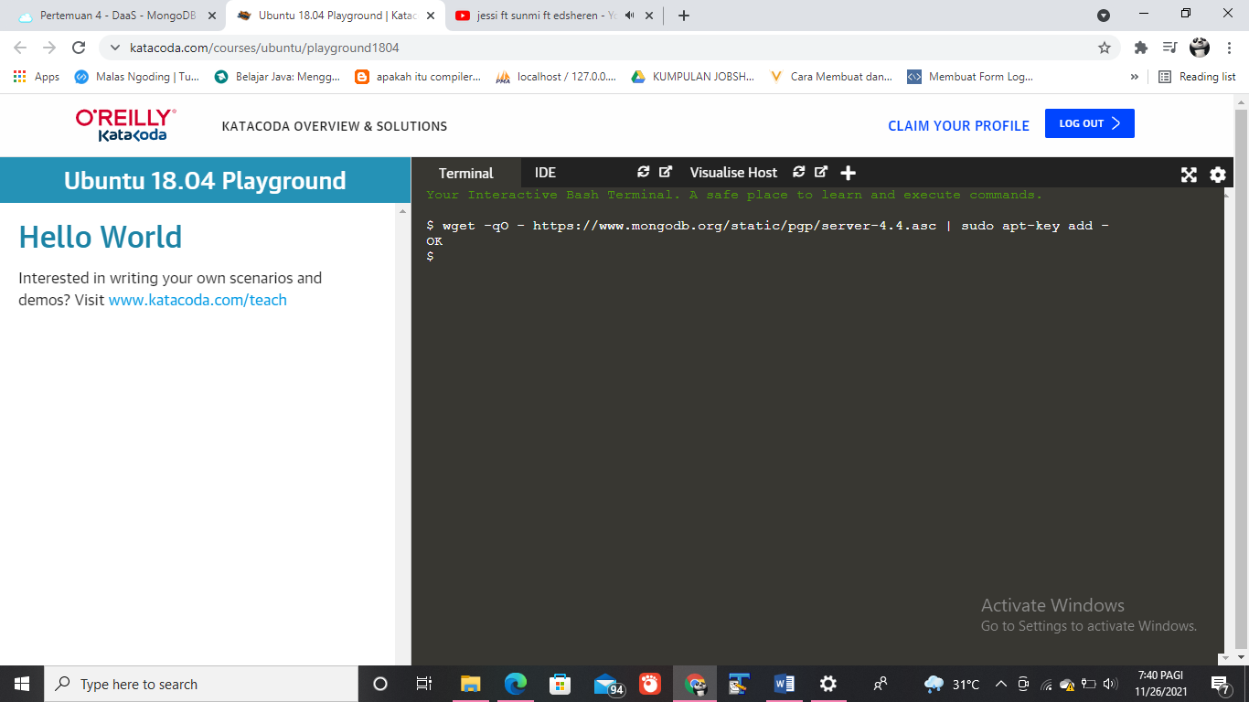Dari terminal ubuntu, kita akan melakukan proses import GPG Key mongoDB, dengan menggunakan perintah berikut:
4. 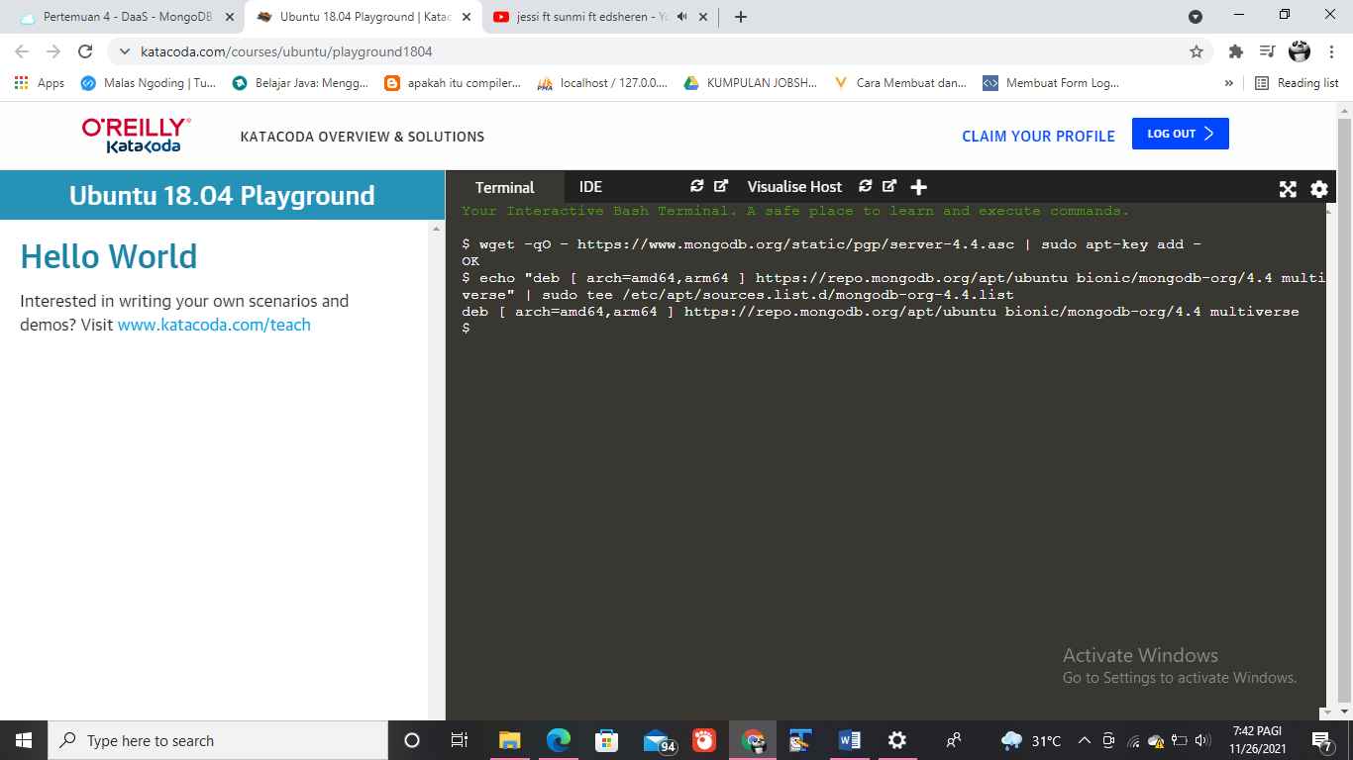Setelah anda mendapatkan hasil keluaran output **OK.** Langkah selanjutnya adalah menambahkan repository mongoDB ke dalam sistem repository ubuntu agar dapat di install.
5. 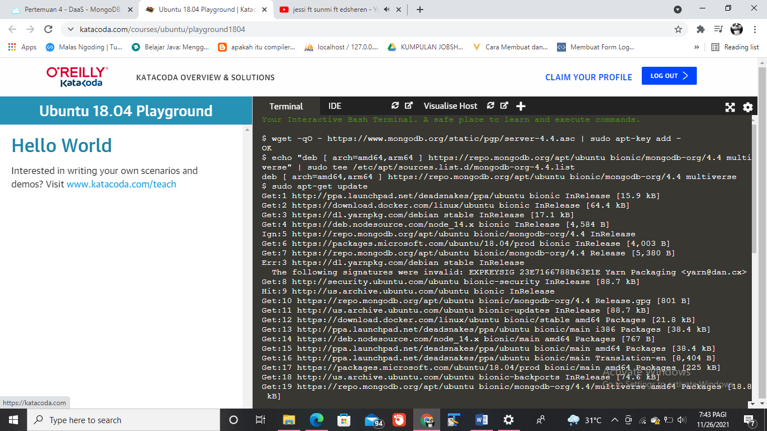Lakukan proses reload agar linux dapat melakukan building index repository ulang
6. 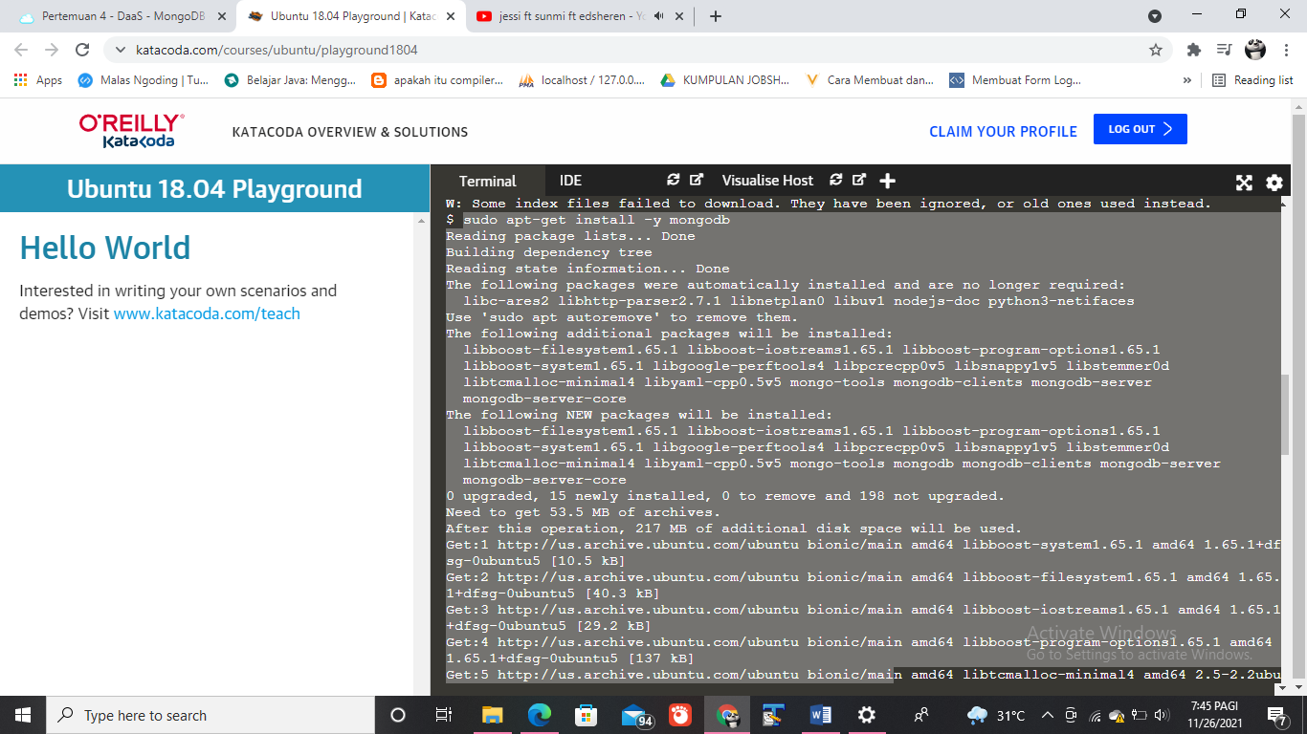Selanjutnya melakukan proses instalasi package mongodb dengan menggunakan perintah:
7. 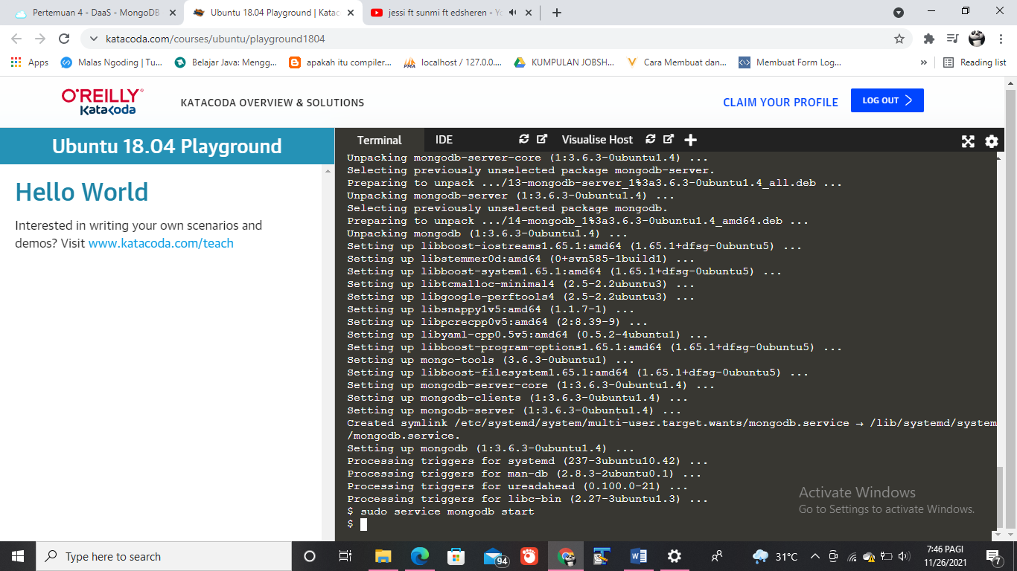Proses instalasi ini akan memakan waktu beberapa menit, tergantung dari ketersediaan koneksi anda. Setelah tahapan ini selesai, untuk menjalankan layanan mongodb anda dapat menggunakan perintah:
8. 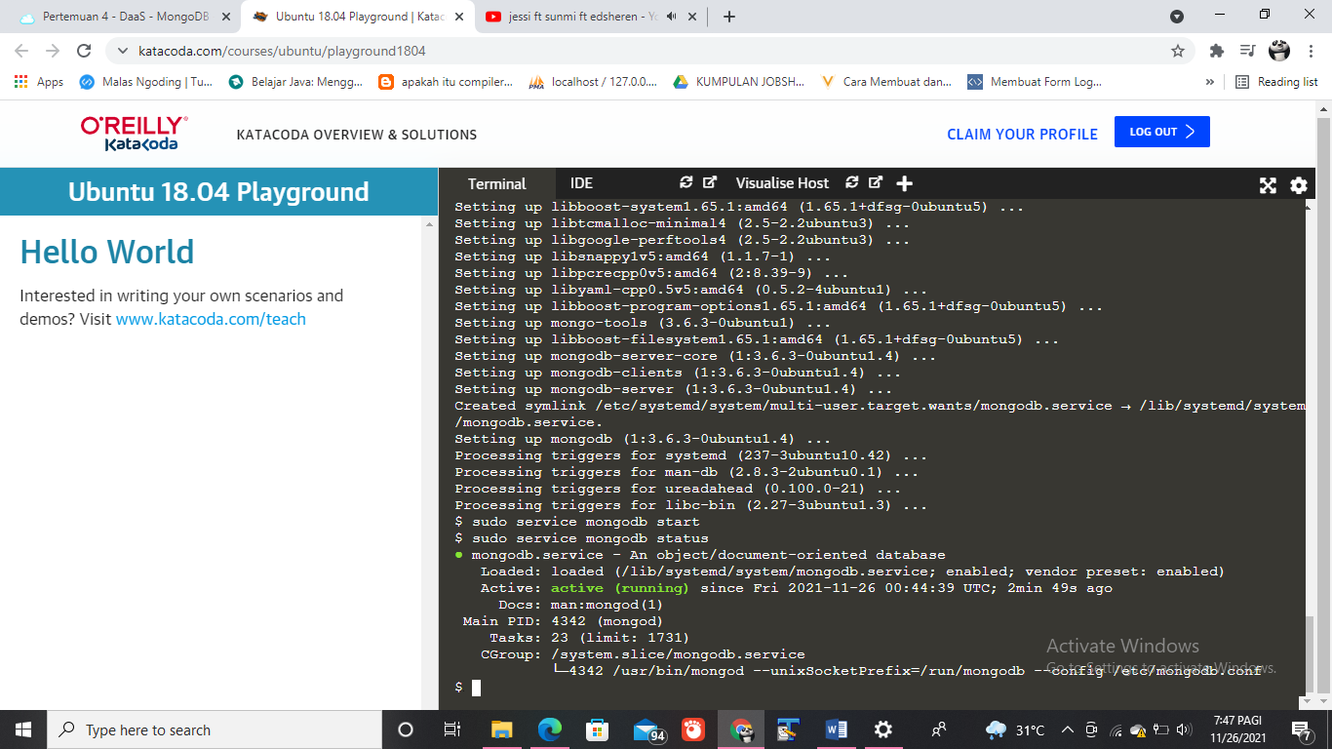Untuk melakukan melihat apakah proses services mongodb berjalan, gunakan perintah:
9. Sampai disini, anda sudah berhasil melakukan proses instalasi mongodb dan juga berhasil menjalankannya.
10. Menggunakan MongoDB
11. 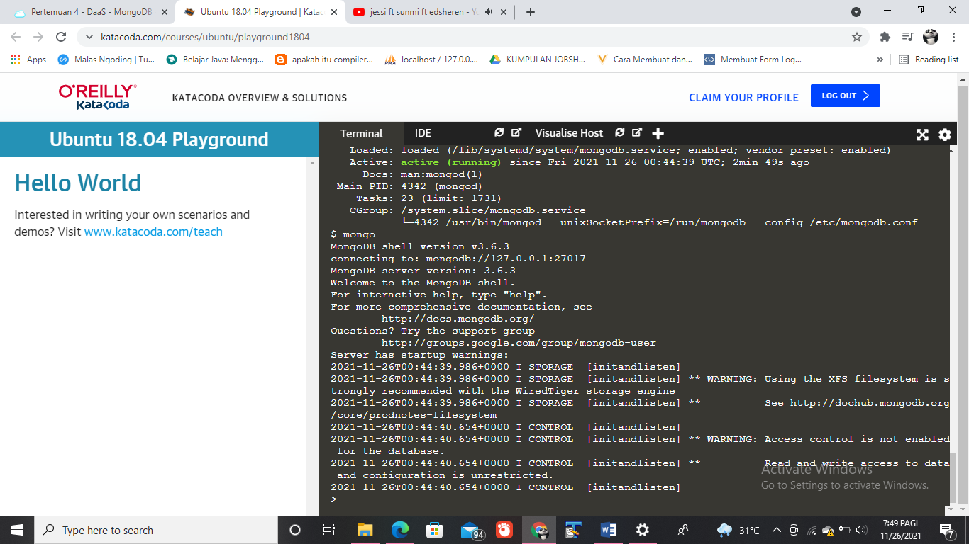Untuk menggunakan mongoDB, dapat langsung masuk menjalankan di terminal linux dengan menggunakan perintah :
12. Operasi CRUD pada MongoDb
13. Operasi Create

* Di MongoDB, operasi penyisipan menargetkan satu koleksi (collection). Semua operasi tulis di MongoDB bersifat atomik pada level satu dokumen (document).
* 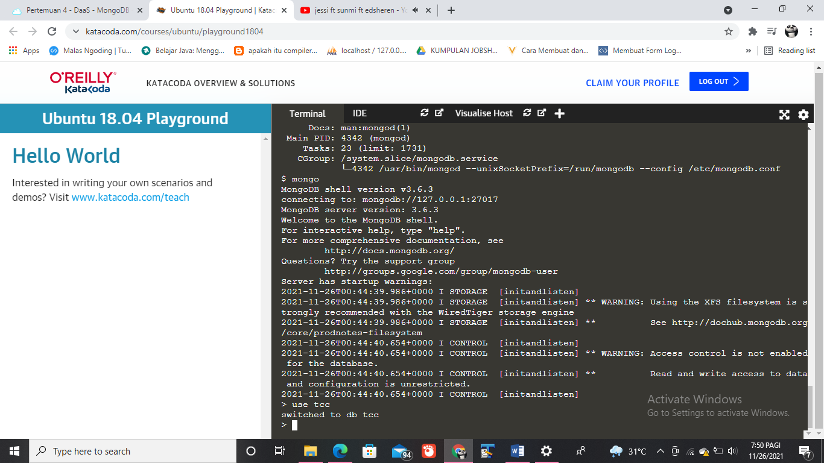Untuk menggunakan / membuat database kita mulai dengan perintah berikut:
* 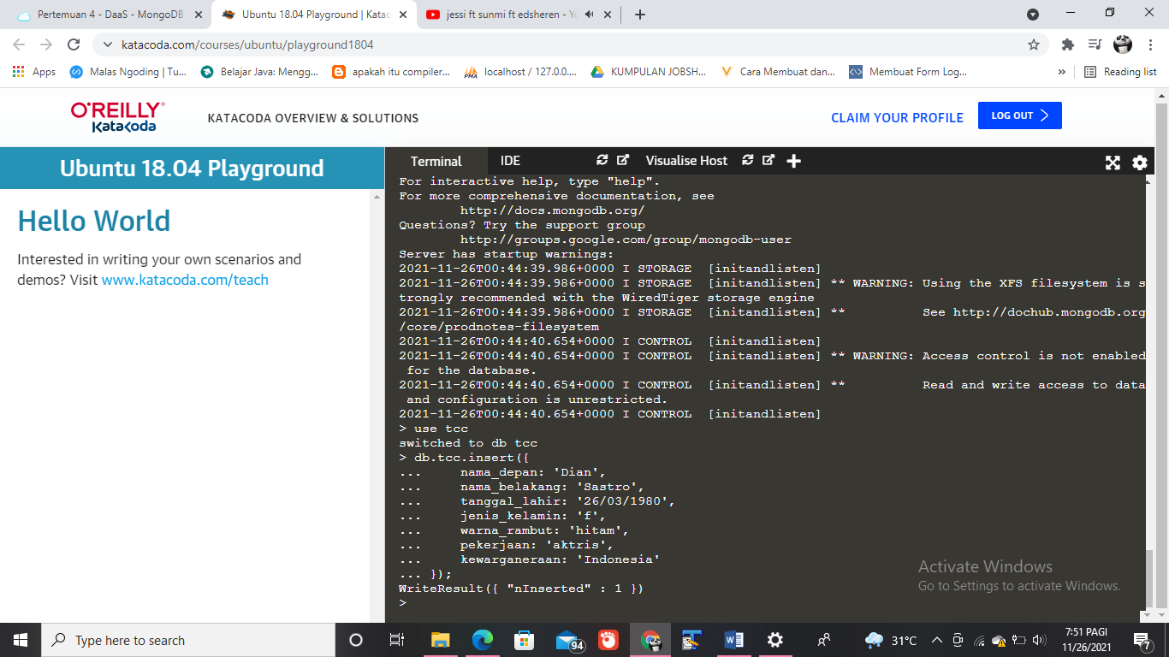Setelah anda tekan tombol enter pada shell mongo, anda akan switch ke database tcc. Kemudian untuk menambahkan data pada database tersebut gunakan perintah berikut:
* Pada code diatas, baris 1 menunjukkan collection, dan baris 2-8 menunjukkan document yang terdiri dari field:value, misalkan field adalah nama_depan , dan value adalah Dian.
* 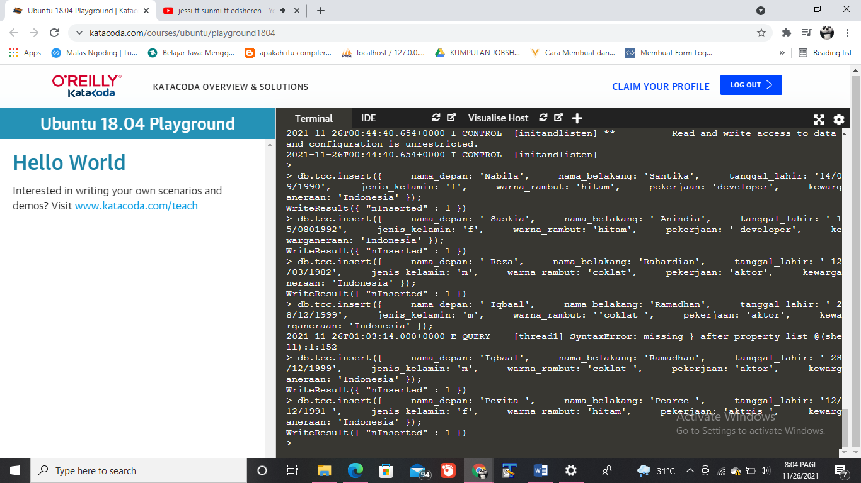Dengan menggunakan contoh code diatas tambahkan data berikut ini pada shell mongo:

1. Operasi read MongoDB
2. Operasi read mengambil dokumen (document) dari koleksi (collection); yaitu meminta kumpulan dokumen. MongoDB menyediakan metode berikut untuk membaca dokumen dari koleksi.
3. 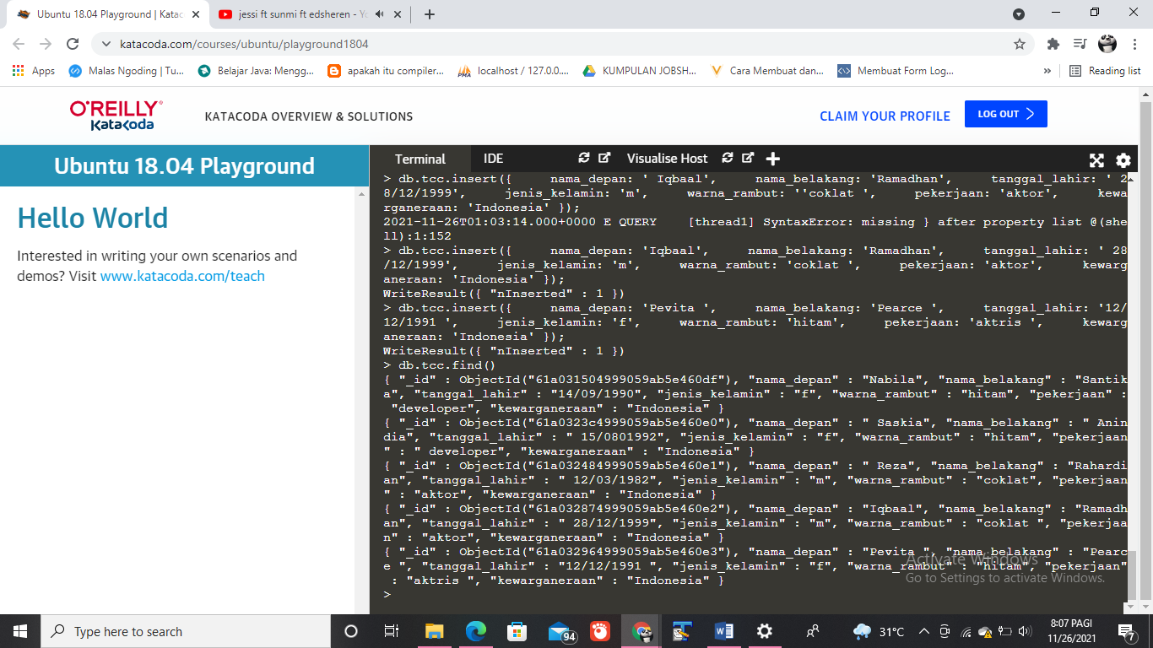Untuk lebih mudahnya, kita coba langsung praktik, jadi setelah menambahkan semua data pada tabel anda dapat melakukan list hasilnya, dibawah ini adalah perintah dan hasil outputnya:
4. 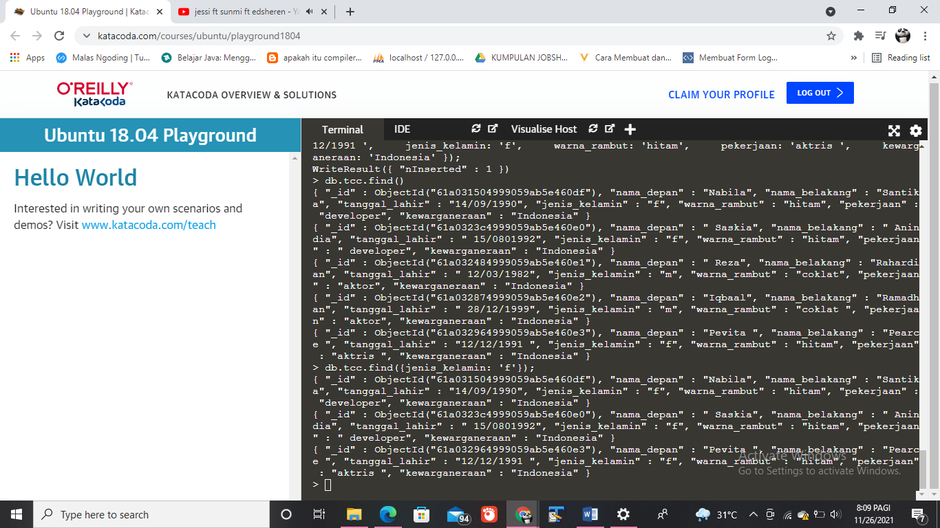Dengan menggunakan operasi read, juga dapat melakukan beberapa percobaan query. Misalkan anda ingin mencari data dengan spesifikasi hanya kelamin perempuan saja atau f. Maka bisa melakukan ujicoba dengan perintah berikut :
5. 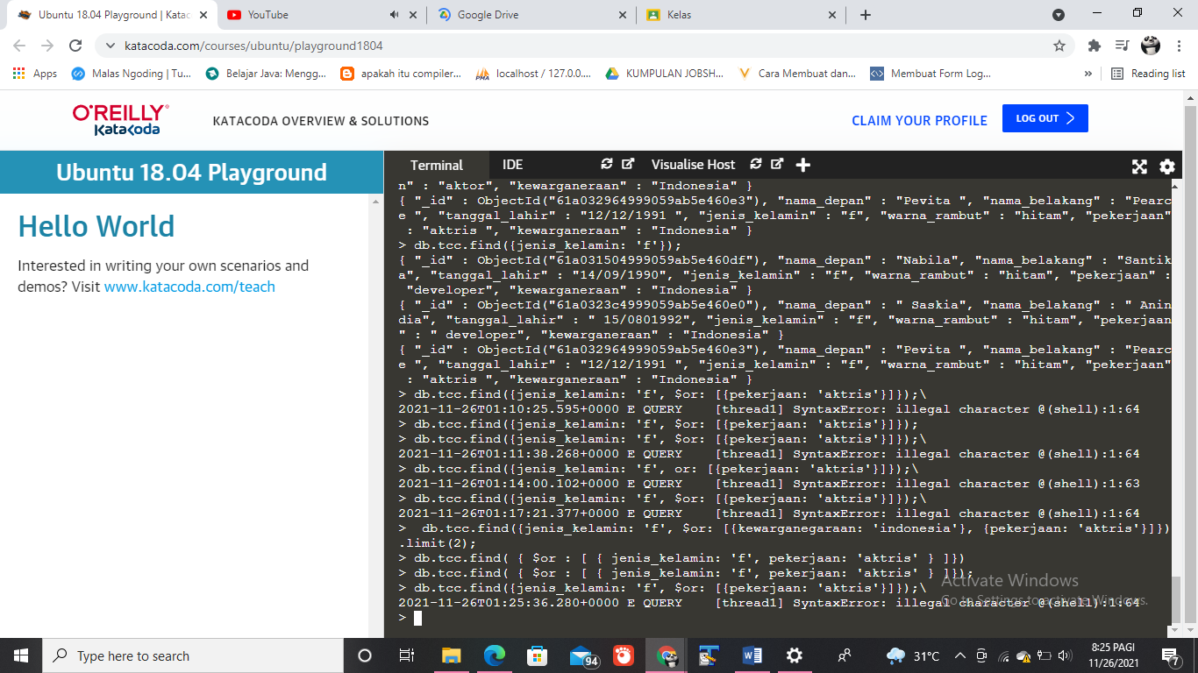Dengan mencoba kombinasi lain seperti mencari data dengan jenis kelamin perempuan atau aktris. Maka yang tampil nanti adalah semua jenis kelamin perempuan dan aktris. Gunakan perintah berikut:
6. 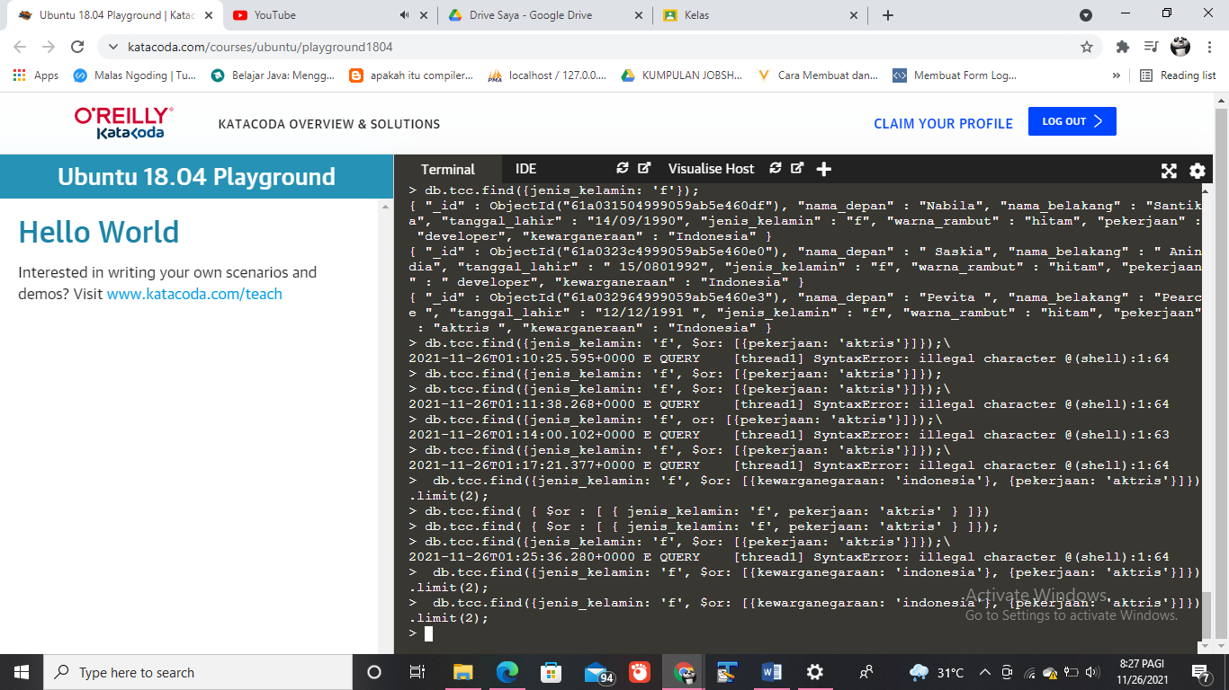Selanjutnya, anda juga bisa membatasi limit yang ditampilkan, dalam contoh :
7. Operasi Update Mongo DB
8. 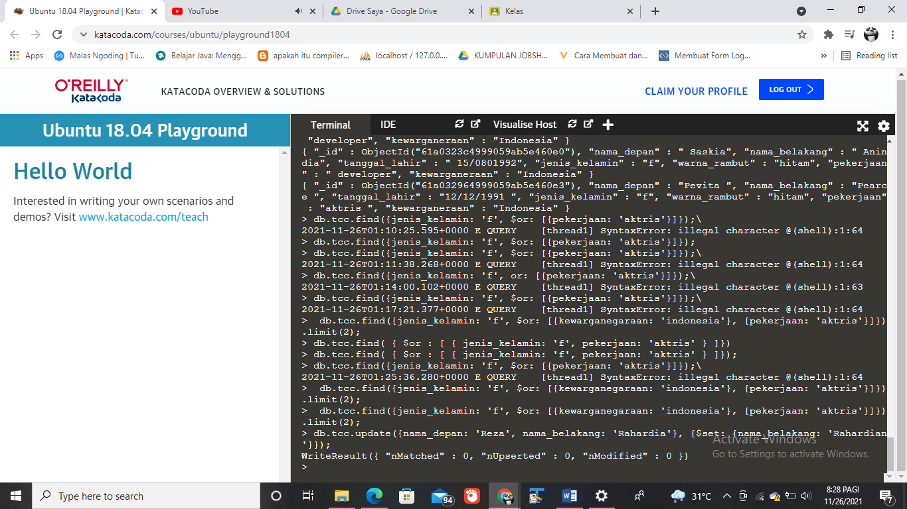Untuk melakukan operasi update, bisa menggunakan set. Sebagai contoh mari kita implementasikan:
9. 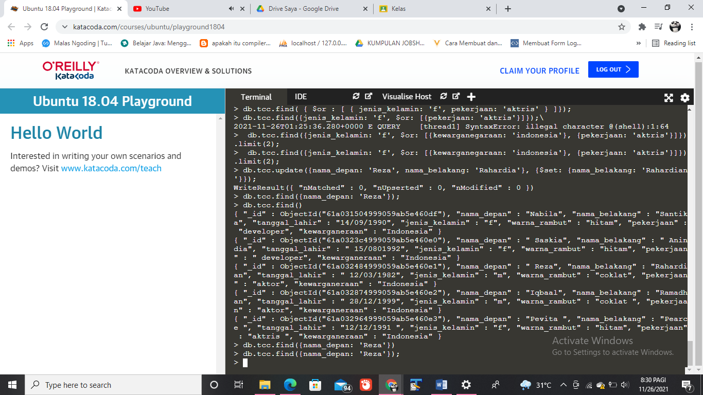Dari contoh diatas, akan mengganti nama belakang dari Rahardia menjadi Rahardia. Untuk melihat hasilnya, kita melakukan operasi read dan outputnya :
10. Operasi Delete MongoDB
11. 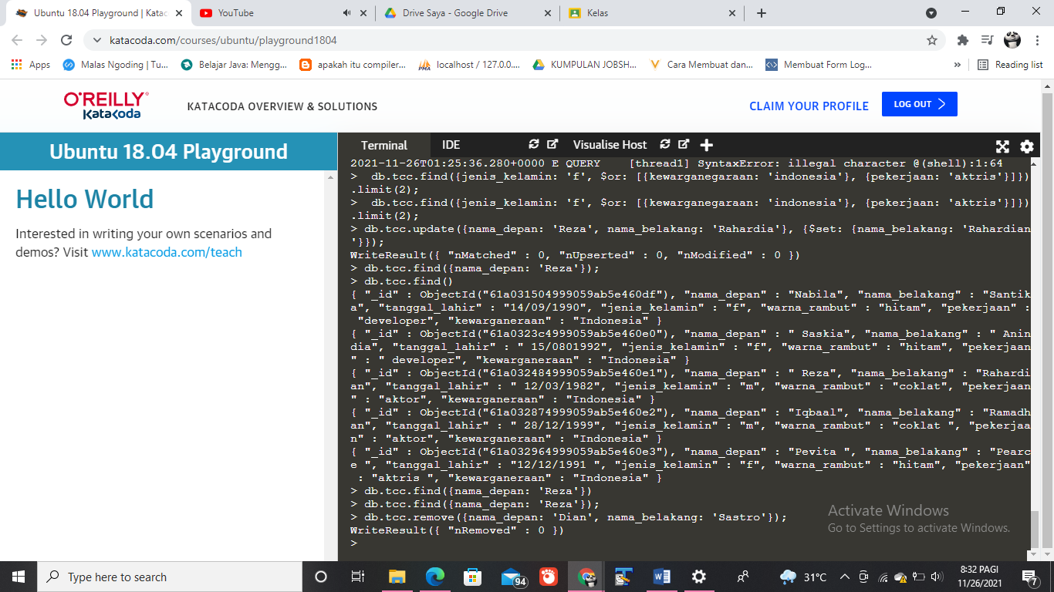Untuk menghapus data, secara format mirip dengan read. berikut contoh perintah querynya:
12. 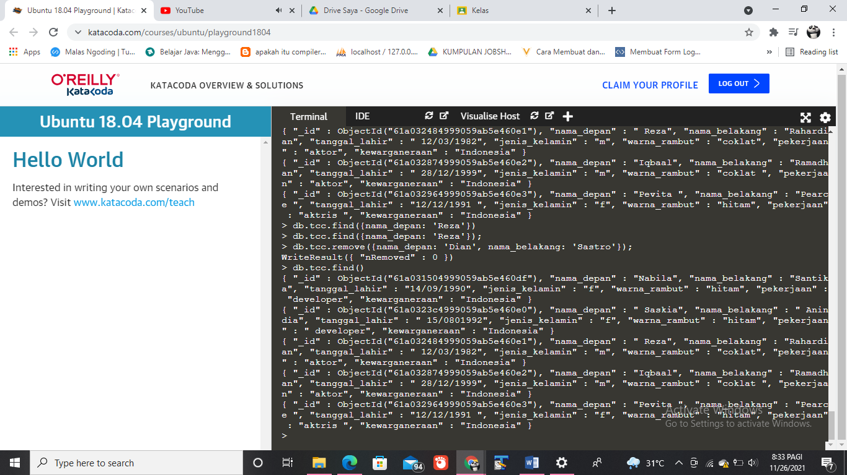Jika anda gunakan model query read untuk melihat data :
13. Hasil outputnya akan berbeda dari pertama kali waktu anda jalankan perintah tersebut ketika operasi read tadi. Hasil akan menunjukkan bahwa record dengan nama depan Dian telah dihapus.
14. **Kesimpulan**

Setelah melakukan praktik di atas, dapat disimpulkan bahwa mahasiswa dapat melakukan instalasi MongoDB di linux serta mahasiswa juga bisa melakukan operasi CRUD di MongoDB. Akan tetapi pada saat proses CRUD ada sedikit masalah di bagian operasi read.